МИНИCTEPCTBO НАУКИ И ВЫСШЕГО ОБРАЗОВАНИЯ

РОССИЙСКОЙ ФЕДЕРАЦИИ

Федеральное государственное автономное

образовательное учреждение высшего образования

«СЕВЕРО-КАВКАЗСКИЙ ФЕДЕРАЛЬНЫЙ УНИВЕРСИТЕТ»

Кафедра инфокоммуникаций

Отчет по лабораторной работе № 8

Работа со словарями в языке Python

по дисциплине «Технологии программирования и алгоритмизации»

|  |
| --- |
| Выполнил студент группы ИВТ-б-о-20-1 |
| Павленко М.С. « » 20 г. |
| Подпись студента |
| Работа защищена« » 20 г.  Проверил Воронкин Р.А.  (подпись) |
|  |
|  |

Ставрополь 2021

Цель работы: приобретение навыков по работе со словарями при написании программ с помощью языка программирования Python версии 3.x.

Ход работы:

1. Изучив теоретическую часть в методических указаниях, приступил к выполнению общих заданий.
2. Первое общее задание

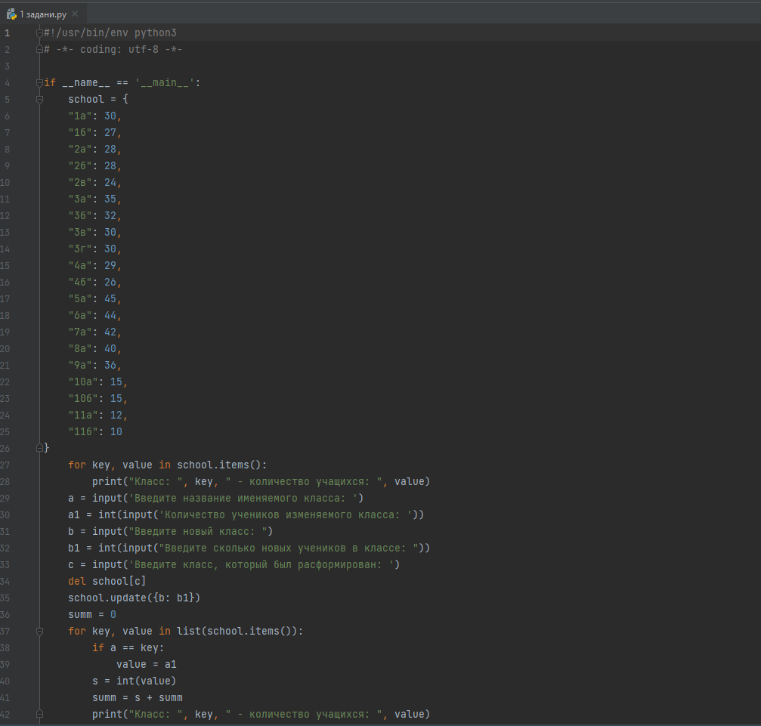

Рис. 1 Код первого задания

1. Второе общее задание

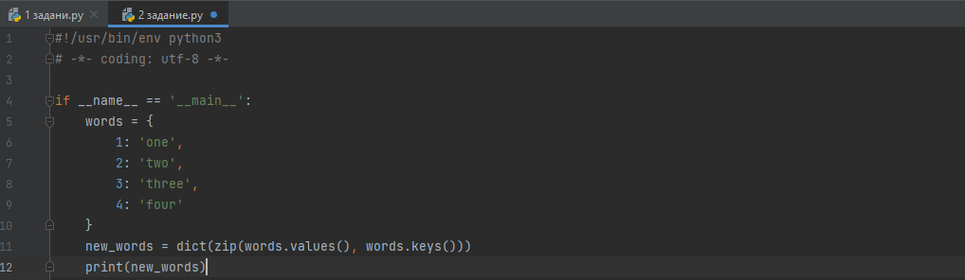

Рис. 2 Код второго задания

1. Индивидуальное задание вариант 12

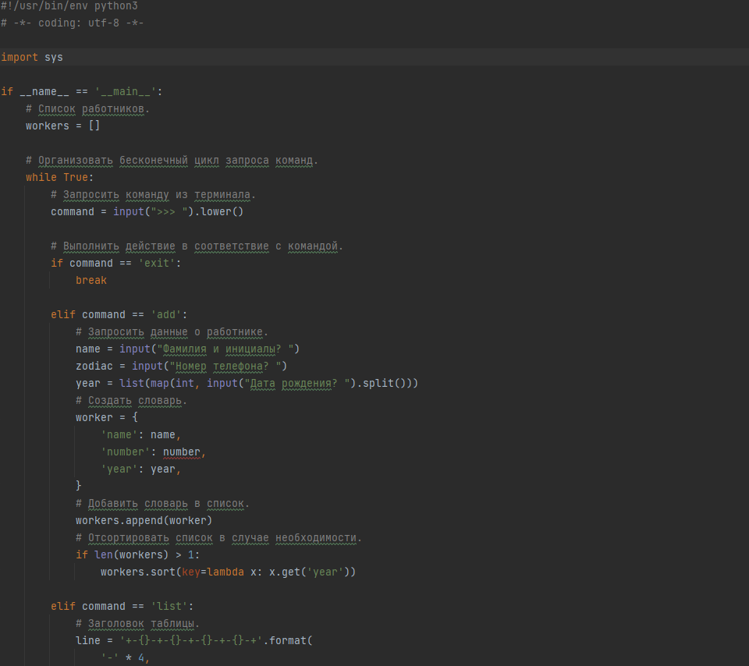

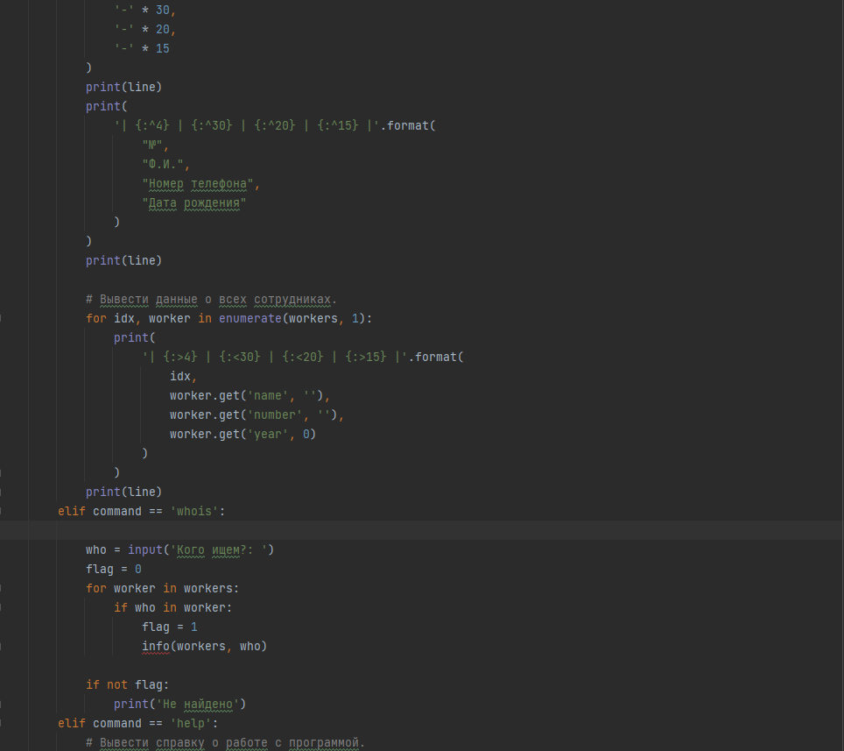

Рис. 3 Код индивидуального задания

Контрольные вопросы

1. Что такое словари в языке Python?

Словарь – это структура данных, которая предназначена для хранения произвольных объектов с доступом по ключу.

1. Может ли функция len() быть использована при работе со словарями? Да

Вывод: в ходе выполнения лабораторной работы были приобретены навыки по работе со словарями и их методами на языке программирования Python.